DẠY – HỌC ONLINE

KINH NGHIỆM TRONG THỰC TIỄN
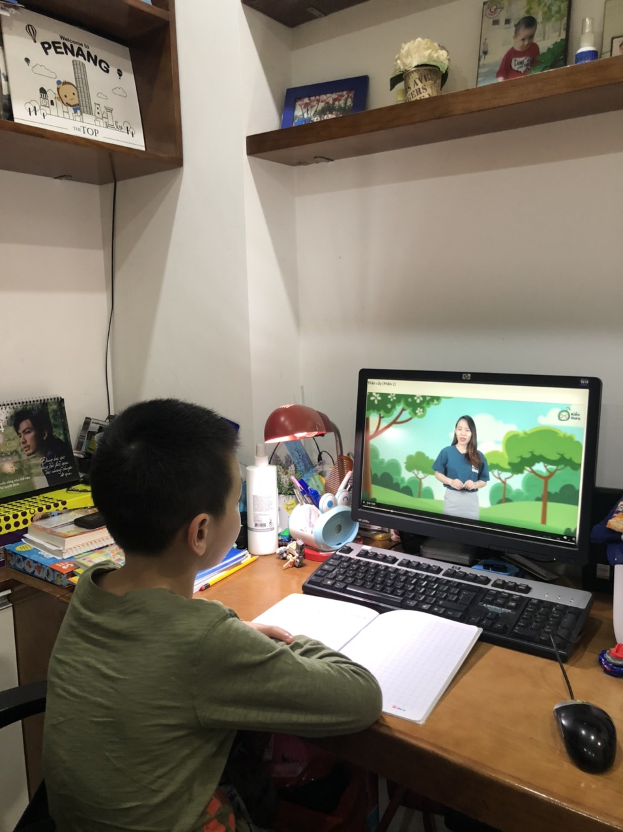

Dịch bệnh vẫn đang diễn biến rất phức tạp và làm ảnh hưởng tới mọi lĩnh vực của đời sống xã hội. Trong bối cảnh đặc biệt đó, ngành Giáo dục đang phải gấp rút đưa ra những giải pháp giúp học sinh ôn tập và học bài mới. Với quyết tâm chống dịch như chống giặc, chúng ta vẫn lạc quan tin tưởng rằng trong một ngày gần nhất sẽ đẩy lùi được dịch bệnh và cuộc sống lại trở về như thường nhật.
Với quỹ thời gian của một năm học, chúng ta đang phải tìm đến giải pháp giảm tải và học tập từ xa (online). Hơn bao giờ hết, lúc này tất cả đội ngũ giáo viên, những người làm trong lĩnh vực giáo dục phải đồng lòng vì một mục tiêu hoàn thành chương trình năm học 2019 - 2020. Giáo viên có thể sử dụng phần mềm dạy học trực tuyến Zoom/Trans hay phần mềm luyện giải đề thi Shub classroom, Kahoot… để quản lý học sinh và hỗ trợ các em trong quá trình học bài và củng cố bài ở nhà.
Các bước khi dạy zoom để đạt hiệu quả
1. Chuẩn bị
- Dạy lý thuyết/chuyên đề: Nhà trường, giáo viên đảm nhận lên lịch cụ thể cho chương trình học zoom (schedule). Gửi vào nhóm lớp và yêu cầu học sinh chuẩn bị bài, câu hỏi để thảo luận.
- Dạy thực hành/bài tập luyện: Giáo viên chuẩn bị tài liệu (bản PDF/ảnh tài liệu/bản Word) gửi trước vào nhóm lớp cho học sinh chuẩn bị. Học sinh tự làm bài để biết bài nào có thể làm được, bài nào chưa và mức độ hiểu, làm được bài tới đâu lúc tham gia học online sẽ hiệu quả hơn.
2. Quá trình dạy
Chức năng trên màn hình: Giáo viên vào start a meeting. Copy mã ID và Password ở phần invite gửi vào nhóm học của lớp để các em tham gia (join). Chức năng all mute để tránh các em nói chuyện và tạp âm. Khi nào giáo viên gọi tên ai thì unmute cho bạn đó hoặc học sinh tự bật lên để trả lời. Học sinh muốn phát biểu thì dùng phím raise your hand (bàn tay vẫy) thầy cô thấy phím này thì gọi học sinh đó trả lời. Chức năng Share screen khi thầy cô mở tài liệu dạy học ra, học sinh sẽ nhìn thấy màn hình thay bảng. Vì thế trong quá trình dạy chúng ta nên kết hợp đánh máy để có bản lưu cuối buổi cho học sinh chép vào vở. Nếu dạy PowerPoint thì học sinh sẽ tương tác như trên lớp và chúng ta vẫn chạy trình chiếu bình thường.
Cuối buổi nên gửi lại toàn bộ đề và lời giải chi tiết cho học sinh vào nhóm để các em tự xem lại ở nhà. Đặc biệt, cần yêu cầu các em chụp ảnh vở ghi chép để gửi vào nhóm.
3. Củng cố bài và bài tập về nhà
Có rất nhiều cách nhưng vì chúng ta đang triển khai ứng dụng game dạy học Kahoot, vì thế kết hợp vào phần củng cố và luyện tập ở nhà sẽ mang lại hiệu quả rất cao. Giáo viên gửi ID, Password vào group, học sinh làm và gửi kết quả vào nhóm. Nếu giáo viên dùng report chỉ mỗi thầy cô biết tình hình của từng học sinh. Nếu cho các em tự gửi kết quả xếp hạng thì sẽ kích thích tính cạnh tranh. Các em sẽ làm đi làm lại nhiều lần để có xếp hạng tốt nhất trước khi gửi. Đây là đặc tính của game lý giải tại sao học sinh chúng ta học lịch sử rất khó nhớ tên các vua chứ đấu game các em nhớ rất rõ các tướng và nhân vật game. Hiệu quả củng cố bài sẽ rất cao khi có tính cạnh tranh thứ hạng.
Trong tình hình đặc biệt như hiện nay, người học phải tìm cách tự học và thích nghi. Sau khi cuộc sống ổn định trở lại hy vọng người học đã quen với việc tự ý thức, tự học, tự chịu trách nhiệm và cảm thấy được nhiều điều thú vị về năng lực của bản thân.

